LES 5 M
1. Définition
La méthode des 5 M ou diagramme d’Ishikawa, diagramme cause-effet, est un outil permettant de recenser les causes aboutissant à un effet. Il s’agit d’une démarche d’analyse collective d’une « Situation-Problème » réalisée dans le but de remonter aux causes essentielles du problème.
Les 5 M sont :
- -Main d'oeuvre : Qualification, formation, motivation, définition des missions ...
- -Matériel : Machine, outillage, maintenance, capacité, ...
- -Matière : Matières premières, documents, données information, traçabilité ...
- -Méthodes : Règles de travail, procédures, protocoles, fiabilité des résultats, ...
- -Milieu : Infrastructure, espace, bruits, éclairage, prévention des risques, ...
Il est également possible d’étendre les 5 M à 6 voire 7 M en ajoutant :
-Management
-Moyens financiers
Ces deux derniers M constituent des facteurs intéressants notamment dans les domaines immatériels: services, gestion de projets, logiciels par exemple.
2. Historique de sa création, auteur
Le Docteur Kaoru Ishikawa (1915 - 1989) est le créateur en 1982 du diagramme de causes et effet. Il est le fils d’Ichiro Ishikawa, patron entre 1950 et 1968 du Nippon Keidanren, principal syndicat patronal au Japon, l’équivalent du MEDEF en France. Kaoru Ishikawa a démarré sa carrière comme ingénieur chimiste puis a repris ses études pour se diriger vers la recherche sur le contrôle de qualité. Il a obtenu son doctorat en 1960. Il est aujourd’hui considéré comme un gourou de la qualité. Il est connu comme un des artisans, avec William Edwards Deming notamment, du concept de Total Quality Management (TQM). Un des objectifs d’Ishikawa était de lutter contre une mauvaise réputation concernant la qualité dont souffraient les produits japonais après la seconde guerre mondiale.
Le diagramme d’Ishikawa recense les causes aboutissant à un effet. La flèche horizontale est l’épine dorsale. Elle se termine par l’effet attendu

3. De quoi s’agit-il ?
La méthode des 5 M est un outil qui permet d’identifier les causes possibles d’un effet constaté et donc, à terme, de déterminer les moyens pour y remédier.
En remontant l'arbre des problèmes, la ou les solutions seront plus faciles à trouver.
4. Dans quels cas/circonstances l’utiliser ?
Le diagramme est utilisé pour :
1)Comprendre un phénomène, un processus ; par exemple les étapes de recherche de panne sur un équipement, en fonction du/des symptômes(s).
2)Analyser un défaut ; remonter aux causes probables puis identifier la cause certaine.
3)Identifier l'ensemble des causes d'un problème et sélectionner celles qui feront l'objet d'une analyse poussée, afin de trouver des solutions.
4)Il peut être utilisé comme support de communication, de formation.
5)Il peut être vu comme une base de connaissances.
6) Le diagramme des 5 M n'apporte pas directement de solutions, il permet néanmoins de bien poser les questions.
5. Description succincte de son principe de fonctionnement (schéma)
Le diagramme d’Ishakawa se construit en cinq étapes :
1) Placer une flèche horizontalement, pointée vers le problème identifié ou le but recherché.
2) Regrouper les causes potentielles en familles, appelées communément les cinq M :
Matière, M1 : Recense les causes ayant pour origine les supports techniques et les produits utilisés.
Main d’œuvre, M2 : Problème de compétence, d’organisation, de management.
Matériel, M3 : Causes relatives aux Machines, aux équipements et moyens concernés.
Méthode, M4 : Procédures ou modes opératoires utilisés.
Milieu, M5 : Environnement physique : lumière, bruit, poussière, localisation, signalétique etc...
3) Tracer les flèches secondaires correspondant au nombre de familles de causes potentielles identifiées, et les raccorder à la flèche principale. Chaque flèche secondaire identifie une des familles de causes potentielles.
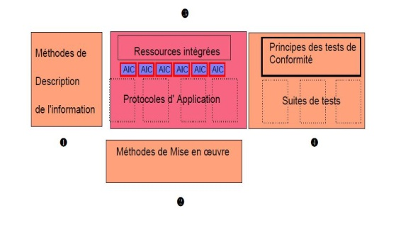4) Inscrire sur des mini flèches, les causes rattachées à chacune des familles. Il faut veiller à ce que toutes les causes potentielles apparaissent.
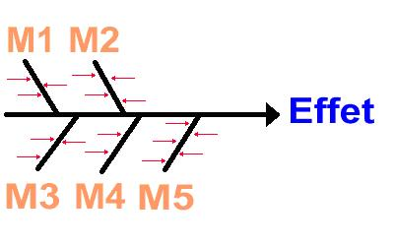
6.Forces/faiblesses de l’outil
Les forces de l’outil 5 M sont :
- Recensement simple, rapide et sans oubli des causes en se basant sur un travail de groupe.
- Classification et hiérarchisation selon les familles et sous-familles ( les 5M ou 7M)
- Une représentation graphique claire et lisible
- Établissement d’un consensus du groupe de travail sur l’importance des causes.
Ses faiblesses sont :
- Manque de précisions sur quelques notions, à savoir la notion de causes profondes et celle de critère de mesure de pertinence.
- Manque de précision sur le degré d’importance des causes (peut s’avérer nuisible si l’on désire savoir le degré d’impact de chaque cause sur l’effet en lisant le diagramme).

7.Temps/difficulté d’apprentissage
L’utilisation de cet outil ne demande aucune notion particulière, et son temps d’apprentissage est négligeable. En effet, il suffira de constituer une équipe et de réfléchir en groupe, autour de l’arrête de poisson. Savoir réaliser un brainstorming est requis, mais ceci non plus ne demande pas grand effort.
8.Autres outils assumant des fonctions similaires
Les 5 M est une méthode visant à améliorer la qualité en se questionant sur les causes de non qualité. Pour aller dans cette direction, nous disposons également de :
- Les 4 causes
- Le Brainstorming
- Le QQOQCP
- Le diagramme de PARETO
- Le logigramme
- Diagramme en arrete de poisson
9. Existence de logiciels, de formations support
Smartdraw est un logiciel permettant de créer des diagrammes 5 M, ainsi que d’autres diagrammes d’Ishikawa. Il est en téléchargement gratuit sur le site suivant :
http://www.smartdraw.com/specials/ppc/cause-and-effect-diagrams.htm?id=12203&gclid=CL-J96XuupcCFQxOtAodbyqTRg
Autocad, Cadkey, Microsoft Visio, Minitab sont aussi utilisés dans ce but là.
Mais comme ce diagramme est la représentation d’un Brainstorming, on peut également utiliser du papier et un crayon sans avoir recours aux logiciels.
Bibliographie/webographie
http://www.er.uqam.ca/nobel/k15303/AnalyseTechniqueExemple.pdf
http://erwan.neau.free.fr/Toolbox/Diagramme_d_ISHIKAWA.htm
http://innovalo.scola.ac-paris.fr/former/equipe/outils/5M/index.htm
http://fr.wikipedia.org/wiki/Diagramme_d%27Ishikawa
http://merckel.org/article.php3?id_article=25
http://www.rmsb.u-bordeaux2.fr/wikiQualite/index.php/Outil_ishikawa

